МИНОБРНАУКИ РОССИИ
Федеральное государственное бюджетное образовательное учреждение высшего образования


НИЖЕГОРОДСКИЙ ГОСУДАРСТВЕННЫЙ ТЕХНИЧЕСКИЙ
УНИВЕРСИТЕТ им. Р.Е.АЛЕКСЕЕВА

Институт радиоэлектроники и информационных технологий
Кафедра информатики и систем управления

ОТЧЕТ
по лабораторной работе № 2

по дисциплине
Программирование на Python

РУКОВОДИТЕЛЬ:
________________ ____Зуев А.Б. (подпись) (фамилия, и.,о.)

СТУДЕНТ:
________________ Кистанов А.С. (подпись) (фамилия, и.,о.)

24-ИСТ-3
(шифр группы)

Работа защищена «___» ____________
С оценкой ________________________

Нижний Новгород
2026

Содержание

Задание 3
Примеры заданий 3
Программа с комментариями 5
Ссылка на Github 6

Задание:
№№ | Тип графика | Тип спектрального анализа | Примечание ДПФ = Re + j*Im | Частота дискретизации, Гц
112 | Точечный график | Реальная часть ДПФ | Re | 4000

Пример задания:
Исходные данные:
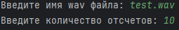
Вывод:
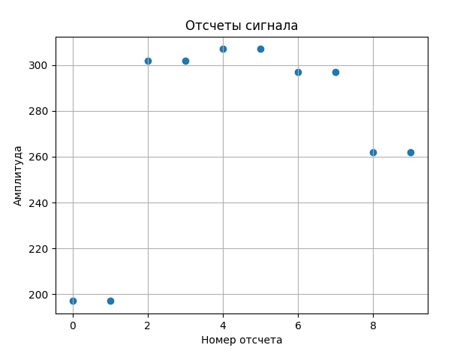
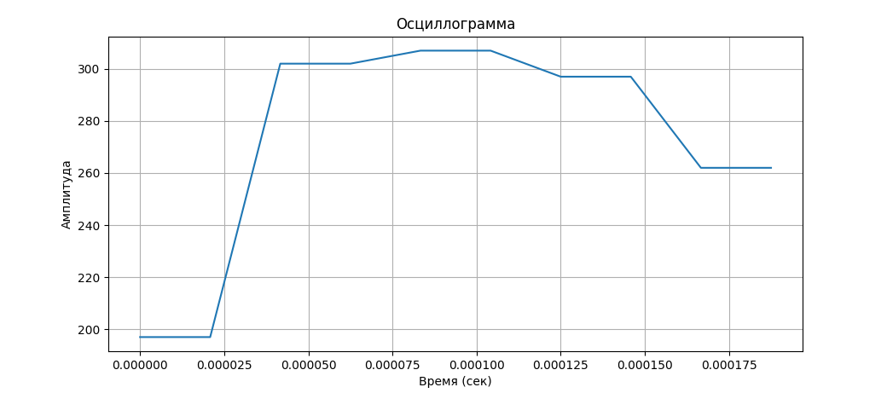
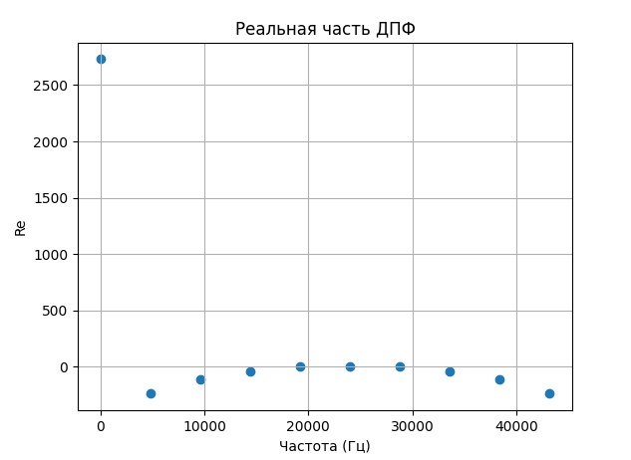
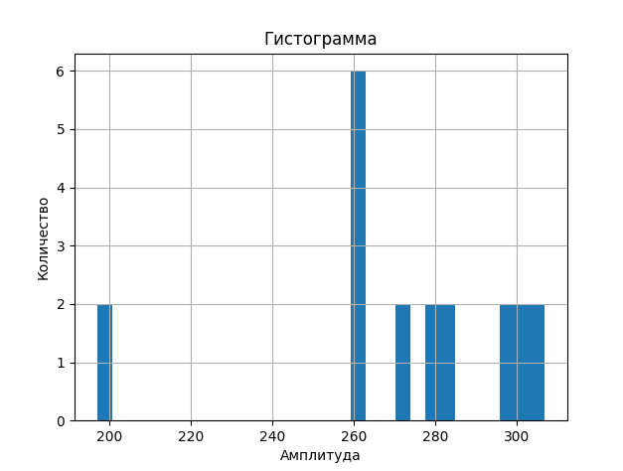

Программа с комментариями:
import wave
import struct
import math
import matplotlib.pyplot as plt
# ввод файла
filename = input("Введите имя wav файла: ")
# проверка только на .wav
if not filename.lower().endswith(".wav"):
print("Файл должен быть .wav")
exit()
try:
wav = wave.open(filename, 'r')
except:
print("Ошибка открытия файла")
exit()
# параметры файла
sample_rate = wav.getframerate()
n_frames = wav.getnframes()
# ввод количества отсчетов
try:
n = int(input("Введите количество отсчетов: "))
except:
print("Ошибка ввода")
exit()
n = min(n, n_frames)
# чтение данных
frames = wav.readframes(n)
wav.close()
# преобразование в числа
data = []
for i in range(0, len(frames), 2):
value = struct.unpack('<h', frames[i:i+2])[0]
data.append(value)
# обрезаем до нужного количества
data_cut = data[:n]
# 1.1 Точечный график
plt.figure()
plt.scatter(range(n), data_cut)
plt.title("Отсчеты сигнала")
plt.xlabel("Номер отсчета")
plt.ylabel("Амплитуда")
plt.grid()
# 1.2 Осциллограмма
time_axis = []
for i in range(n):
time_axis.append(i / sample_rate)
plt.figure()
plt.plot(time_axis, data_cut)
plt.title("Осциллограмма")
plt.xlabel("Время (сек)")
plt.ylabel("Амплитуда")
plt.grid()
# 1.3 Реальная часть ДПФ
real_part = []
freq = []
for k in range(n):
re = 0
for t in range(n):
angle = 2 * math.pi * k * t / n
re += data[t] * math.cos(angle)
real_part.append(re)
freq.append(k * sample_rate / n)
plt.figure()
plt.scatter(freq, real_part)
plt.title("Реальная часть ДПФ")
plt.xlabel("Частота (Гц)")
plt.ylabel("Re")
plt.grid()
# 1.4 Гистограмма
plt.figure()
plt.hist(data, bins=30)
plt.title("Гистограмма")
plt.xlabel("Амплитуда")
plt.ylabel("Количество")
plt.grid()
plt.show()

Процент использования ИИ: 30%

Ссылка на Github:
https://github.com/nonpluss3d/Python-LAB-2

